

**ASM JAVA 5**

**WEB BÁN QUẦN ÁO**



|  |  |
| --- | --- |
| Giảng viên | : Thầy Hà thanh liêm |
| Nhóm | : nhóm 62 |
| Thành viên | : Đàm Quốc Hiền - PS31749 |
|  | : Phạm Văn Tiến – PS31871 |
|  | : Nguyễn Thị Hồng Nhi - PS36542 |
|  | : Nguyễn Ngọc Bảo Vui - PS34979 |
|  | : Nguyễn Tấn tài – PS31611 |
|  | : Trịnh Tú Khoa – PS29796 |

1. Giới thiệu dự án

Hiện nay thị trường quần áo ở Việt Nam đang rất tiềm năng. Quần áo là một mặt hàng cần thiết cho mọi người do đó đây là một mặt hàng có sức tiêu thụ lớn. Có nhiều loại quần áo với mẫu mã và giá cả đa dạng phù hợp với mọi nhu cầu và túi tiền của khách hàng.

Dự án shop bán quần áo có tên công ty là Nhom 2 là một dự án kinh doanh trong lĩnh vực thời trang chuyên cung cấp các loại quần áo cho nam nữ phù hợp ở mọi độ tuổi. Dự án được thực hiện bởi các thành viên trong nhóm 2 với mong muốn mang đến cho khách hàng những sản phẩm chất lượng và giá cả hợp lý. Tốt hơn hết là một ứng dụng để cho shop quần áo có thể dễ quản lí thông tin từng loại giày, doanh số bán được và nơi cung cấp để có thể dễ dàng quản lí doanh thu trong từng đợt hàng nhập về, dễ dàng tiếp nhận được các mặt hàng bán chạy trên thị trường cũng như những mặt hàng ít người tiêu thụ.

Mục tiêu của dự án shop bán giày là trở thành một địa chỉ mua sắm quần áo uy tín và chất lượng cho khách hàng. Nhóm mong muốn mang đến cho khách hàng những sản phẩm giày dép chất lượng cao với giá cả hợp lý, đồng thời cung cấp cho khách hàng những dịch vụ tốt nhất.

* Yêu cầu của công ty

1. Đảm bảo về chất lượng cũng như giá thành dựa trên thị trường thực tế.
2. Đáp ứng đầy đủ các chức năng cần có.
3. Thỏa mãn được các nhu cầu cũng như mong muốn của khách hàng đối với việc mua sản phẩm cũng như tìm kiếm sản phẩm.
4. Thuận tiện, dễ dàng và mang lại hiệu quả cũng như lợi nhuận cho công ty.

* Lập kế hoạch dự án

|  |  |  |  |  |
| --- | --- | --- | --- | --- |
| **TT** | **Hạng mục** | **Bắt đầu** | **Kết thúc** | **Kết quả** |
| 1 | Giới thiệu dự án | 1/11/2023 | 2/11/2023 | Đã hoàn thành |
| 2 | Vẽ sơ đồ use cases, database Diagram, sơ đồ ERD | 2/11/2023 | 3/11/2023 | Đã hoàn thành |
| 2.1 | Đăng nhập | 3/11/2023 | 4/11/2023 | Đã hoàn thành |
| 2.2 | Quản lí ứng dụng, quản lí nhân viên(Bao gồm Activity Diagram, DFD, Sequence Diagram) | 4/11/2023 | 5/11/2023 | Đã hoàn thành |
| 2.3 | Quản lí hóa đơn(Bao gồm Activity Diagram, DFD, Sequence Diagram) | 5/11/2023 | 6/11/2023 | Đã hoàn thành |
| 2.4 | Quản lí khuyến mãi(Bao gồm Activity Diagram, DFD, Sequence Diagram) | 6/11/2023 | 7/11/2023 | Đã hoàn thành |
| 2.5 | Quản lí kho(Bao gồm Activity Diagram, DFD, Sequence Diagram) | 7/11/2023 | 8/11/2023 | Đã hoàn thành |
| 2.6 | Quản lí nhập hàng(Bao gồm Activity Diagram, DFD, Sequence Diagram) | 8/11/2023 | 9/11/2023 | Đã hoàn thành |
| 2.7 | Quản lí doanh thu(Bao gồm Activity Diagram, DFD, Sequence Diagram) | 9/11/2023 | 10/11/2023 | Đã hoàn thành |
| 2.8 | Đặc tả yêu cầu hệ thống  - Sơ đồ triển khai và yêu cầu hệ thống.  - Mô hình công nghệ ứng dụng. | 10/11/2023 | 1211/2023 | Chưa hoàn thành |
| 3 | Thiết kế ứng dụng | 12/11/2023 | 19/11/2023 | Chưa hoàn thành |
| 3.1 | Thực thể | 19/11/2023 | 20/11/2023 | Chưa hoàn thành |
| 3.2 | Thiết kế giao diện | 20/11/2023 | 21/11/2023 | Chưa hoàn thành |
| 4 | Thực hiện dự án | 21/11/2023 | 25/11/2023 | Chưa hoàn thành |
| 4.1 | Tạo giao diện | 25/11/2023 | 27/11/2023 | Chưa hoàn thành |
|  |  |  |  | Chưa hoàn thành |
| 5 | Kiểm thử | 27/11/2023 | 29/11/2023 | Chưa hoàn thành |
| 5.1 | Xây dựng kịch bảng kiểm thử | 29/11/2023 | 30/11/2023 | Chưa hoàn thành |
|  | … |  |  |  |
| 6 | Đóng gói & triển khai | 30/11/2023 | 1/12/2023 | Chưa hoàn thành |
| 6.1 | Đóng gói sản phẩm | 1/12/2023 | 2/12/2023 | Chưa hoàn thành |
|  | … |  |  |  |

2. Phân tích yêu cầu khách hàng

Database Diagram:

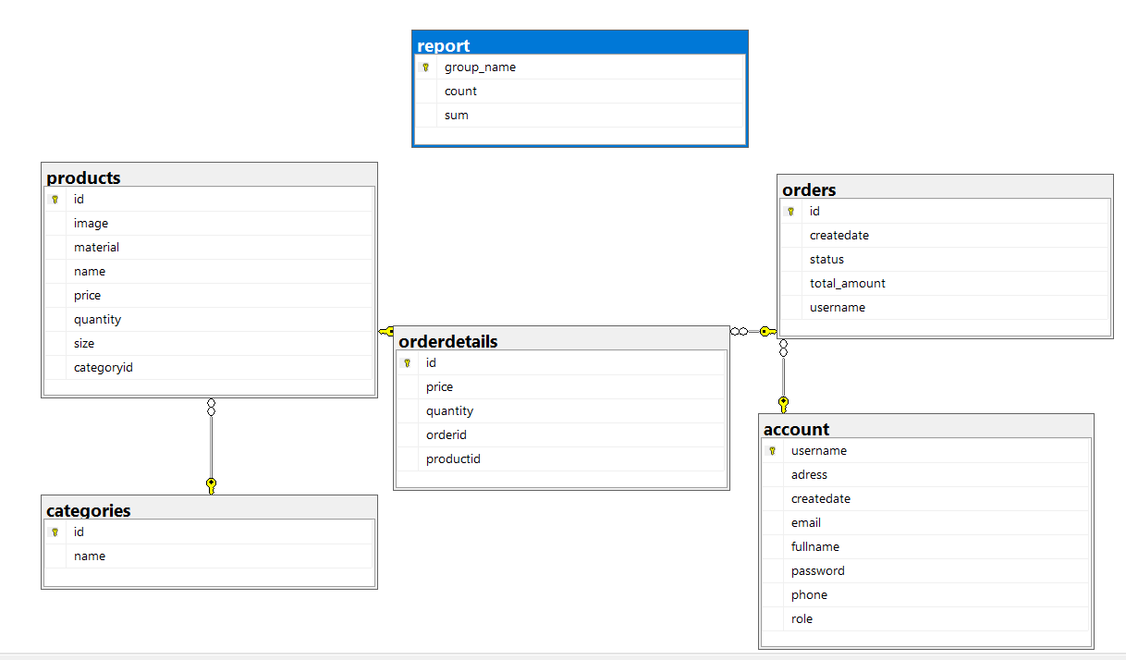

Sơ đồ ERD:

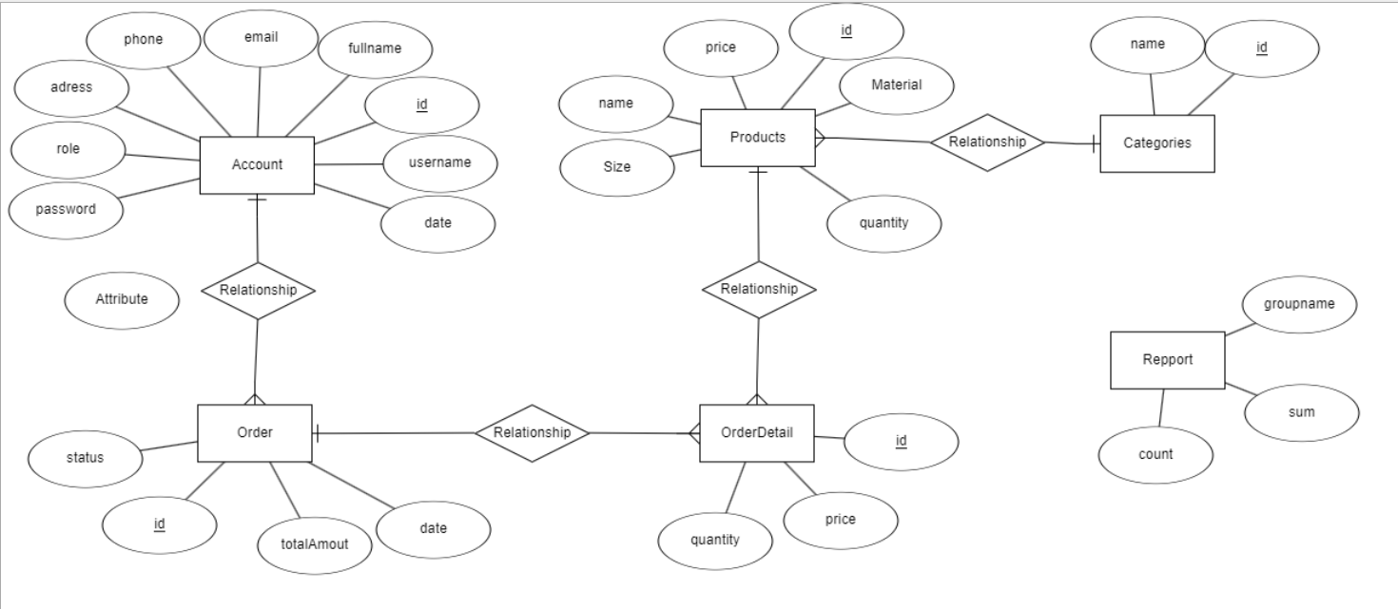

2.1 Đăng nhập:

Giao diện:

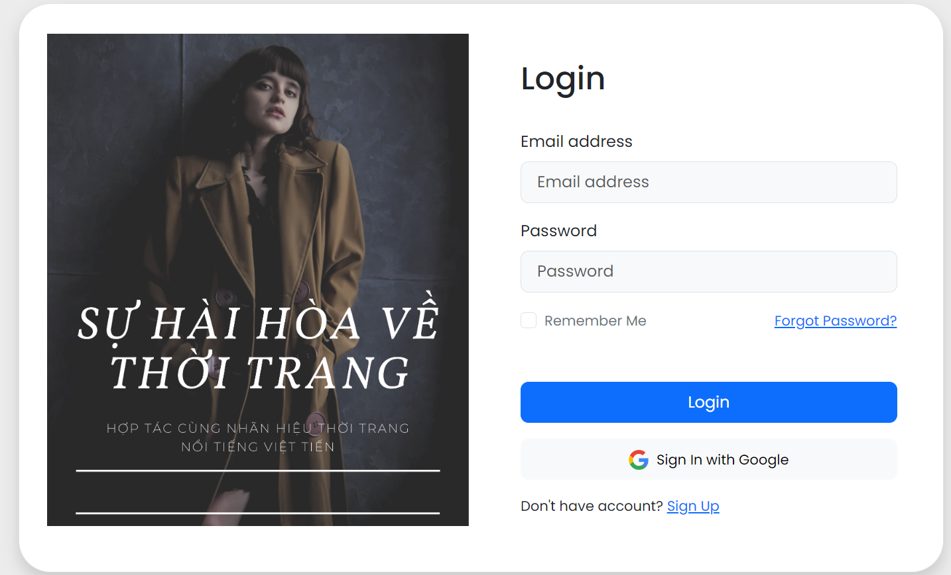

2.2: Đăng ký:

Giao diện:

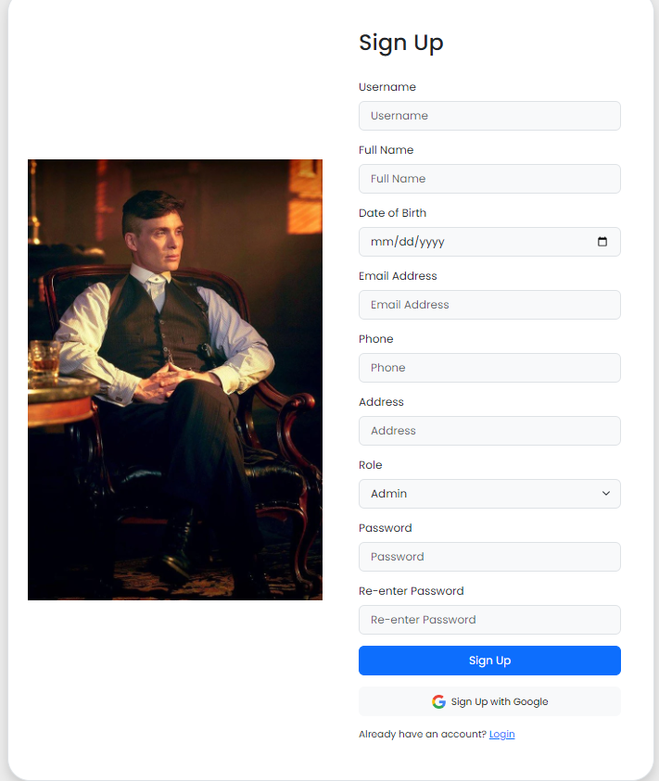

2.3: Trang chủ:  
Giao diện:  
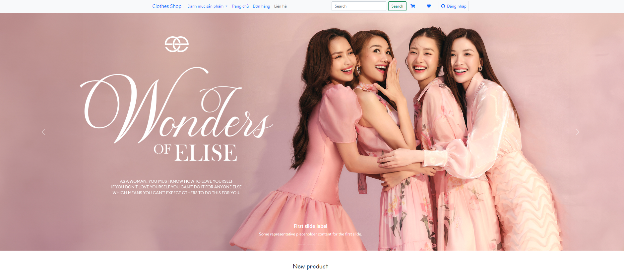

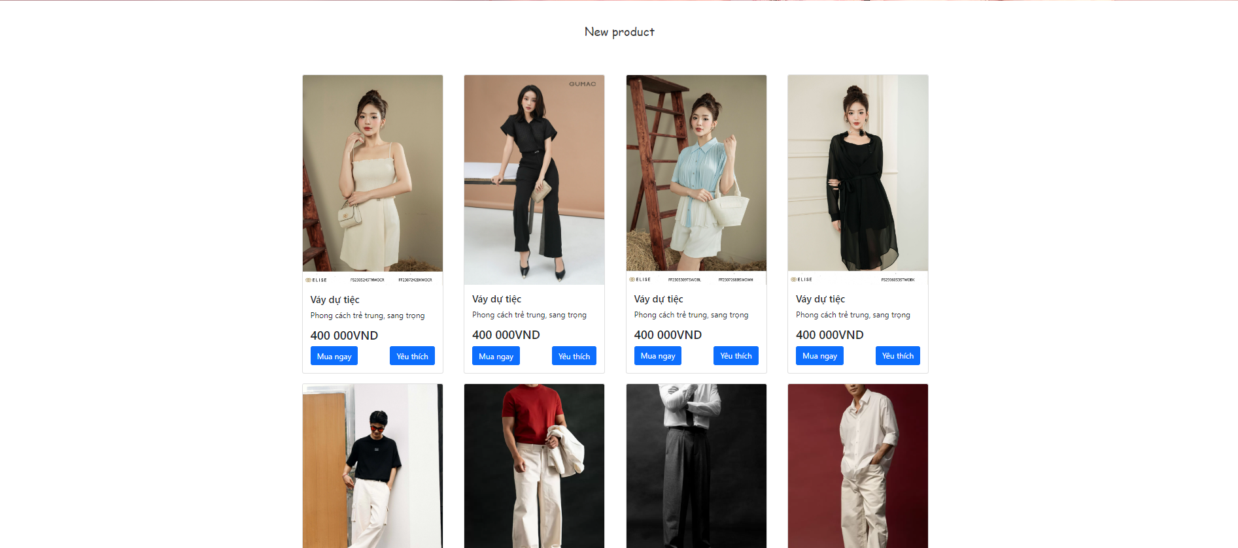

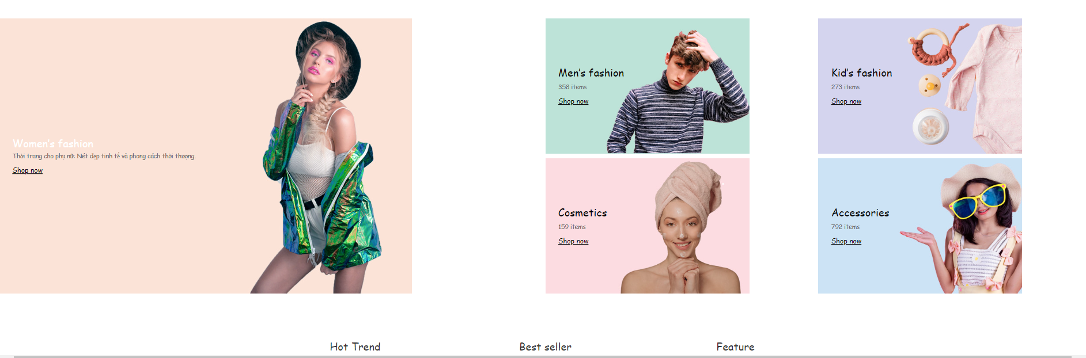

2.4: Chi tiết sản phẩm:  
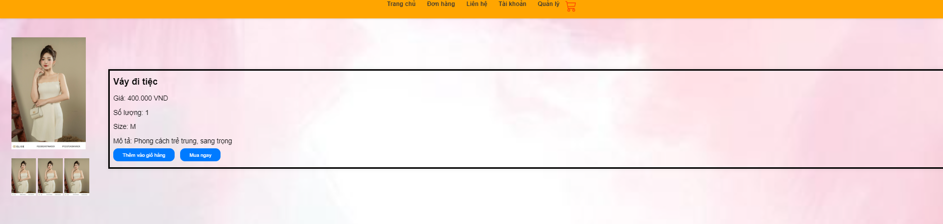

2.5: Giỏ hàng

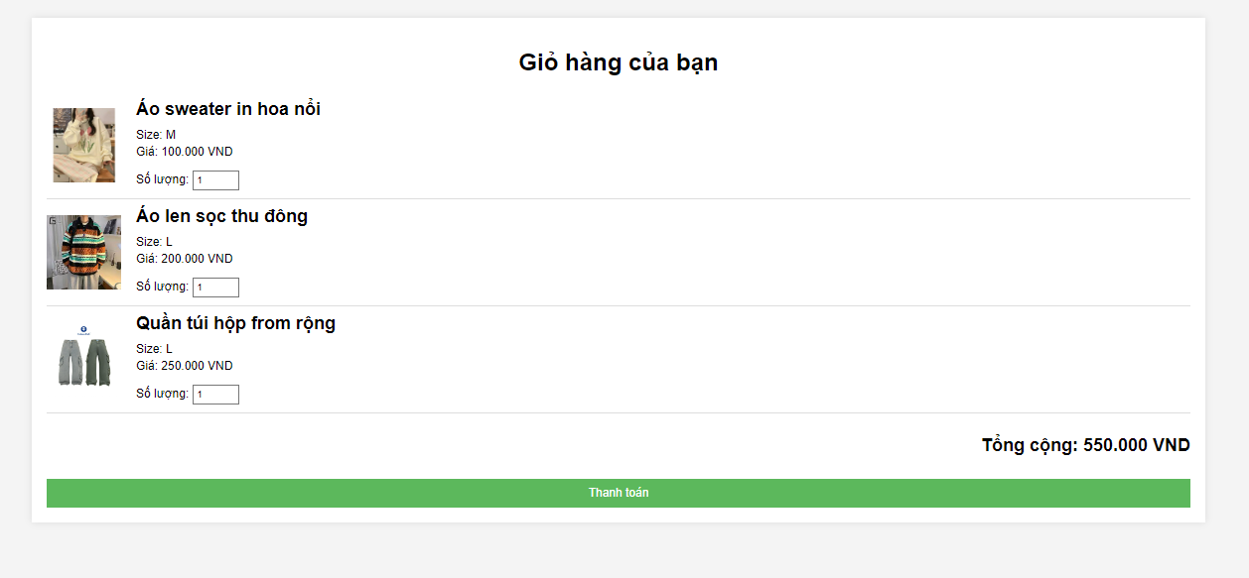

2.6: Chi tiết đơn hàng:

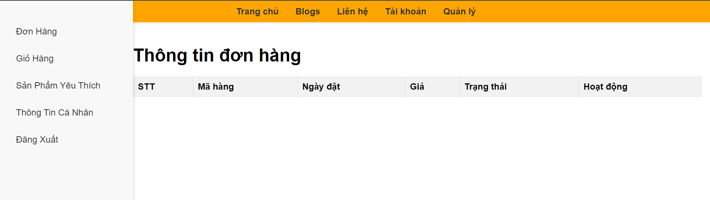

2.6: Thêm, xóa, sửa sản phẩm

